«ХРЕСТИКИ - НУЛИКИ»
Математична гра «Хрестики - Нулики»

Мета: повторити вивчений матеріал, перевірити вміння учнів застосовувати знання до розв’язування задач і вправ у нестандартних ситуаціях; розвивати творчість учнів, вміння працювати з додатковою літературою; сприяти активізації розумової діяльності, виникненню внутрішніх мотивів навчання; виховувати інтерес до математики.

Хід заходу

Девіз: Без звички працювати, без уміння долати труднощі, без дисципліни праці немає людини. А саме до цього і привчає математика.
(М.І. Кодак)
Отож сьогодні ми з вами станемо на деякий час поетами, будемо долати труднощі, поглиблювати математичні знання, дізнаємося чимало цікавих фактів.
Наука ця прекрасна,
Могутня, щедра, ясна.
Розум завжди розвиває
І на подвиги скликає.
Неперевершена її краса,
Чудова логіка струнка
Хто вона така…
Так, це математика. У сьогоднішньому святі – турнірі беруть участь 2 команди. Це команди – «Хрестик» і «Нулик», кожна команда вибирає свого головного гравця - капітана. А завдання, тобто конкурси будуть незвичайними. Кожна команда вибирає одне з дев’яти завдань. Якщо команда «Хрестик» дає більше правильних відповідей, то у клітинці заданого номера ставиться «Х», у випадку перемоги команди «Нулик» - «О». У разі нічиєї – ставиться «Х\О» Переможе та команда, яка набере в процесі турніру більшу кількість своїх символів, тобто знак «Х» або «О»

1  ЛОГІКА | 2  БЛІЦ | 3  ЧОРНИЙ ЯЩИК
4  КОНКУРС ГЛЯДАЧІВ | 5  МУЗИЧНИЙ | 6  КРОСВОД
7  КАПІТАНИ | 8  ГЕОМЕТРИЧНИЙ | 9  РЕБУС
На нашому конкурсі присутні такі члени журі.
Прошу команду «Хрестик» обрати відповідну клітинку поля.
- ЛОГІКА
(Командам пропонується 10 задач на логіку, відповіді команди коментують, чому саме так. Яка команда дасть більшу кількість правильних відповідей та перемагає в етапі конкурсу – правильні відповіді фіксують журі)

1. Два автомобілі
Два автомобілі їхали по шосейній дорозі і проїхали 120 км. Скільки кілометрів проїхав кожний автомобіль? (120 км)

2. Який знак поставити?
Який знак треба поставити між записаними цифрами 2 і 3, щоб мати число більше за 2, але менше за 3? (Кому)

3. Чому він такий потворний?
Один учень писав про себе: «...Пальців у мене двадцять п'ять на одній руці, стільки ж на другій, на ногах десять...» Чому він такий потворний? (Він не поставив знак «:» після слова двадцять)

4. Швачка
Швачка має кусок сукна 18 м і щодня відрізає по 3 м. На який день вона відріже останній раз? (На 5 день)

5. Скільки летіло качок?
Летіла група качок. Одна попереду, дві позаду; одна позаду і дві попереду; одна між двома і три в ряд. Скільки летіло качок? (Летіло 3 качки, одна за одною)

6. Скільки горобців залишилося?
На дереві сиділо 6 горобців. Стрілець, вистріливши, влучив у двох із них. Скільки горобців залишилося на дереві? (Після пострілу вони полетіли)

7. Чи можна поділити яблука?
У кошику лежать 5 яблук. Чи можна поділити їх порівну між 5 товаришами так, щоб одне яблуко залишилося в кошику? (Одне віддати в кошику)

8. За скільки хвилин можна зварити 5 яєць?
Одне яйце варять протягом 4 хв. Тоді воно вважається звареним. За скільки хвилин можна зварити 5 яєць? (За 4 хв)

9. Яка вага щуки?
Щука важить стільки, скільки важить кілограм та півщуки. Яка вага щуки? (2кг)

10. Скільки було галок і скільки було палок?
Летіли галки і побачили палки. Якщо на кожну палку сяде одна галка, то для однієї галки не вистачить палки. Якщо на кожну палку сяде по дві галки, то одна з палок залишиться без галок. Скільки було галок і скільки було палок? (3 палки і 4 галки)

- БЛІЦ
(командам пропонується дати відповідь на 20 питань, хто дає більше правильних відповідей виборює перемогу)
- Чому дорівнює сума кутів трикутника? (180)
- Вирази, які складаються з чисел, змінних, їх степенів та добутків, називаються (одночлени)
- Як називається фігура, яка складається з точок, рівновіддалених від даної? (Коло)
- назвіть найменше натуральне число. (Одиниця)
- Прилад для вимірювання кутів. (Транспортир)
- Чи існує квадратний корінь із від’ємного кута? (Ні)
- Що таке косинус гострого кута? (Відношення прилеглого катета до гіпотенузи)
- Як називається нерівність яка не містить змінних? (Числова)
- Наука, яка вивчає властивості геометричних фігур, називається…(Геометрія)
- Чому дорівнює синус 90? (1)
- Що таке периметр фігури? (Сума всіх її довжин сторін)
- Як називається в математиці доведене твердження? (Теорема)
- Які многокутники називаються рівними? (У яких рівні відповідні сторони і кути)
- Чому дорівнює корінь із числа 169? (13)
- Скільки кілограмів містить одна тонна? (1000 кг)
- Що так дискримінант (Формула в²-4ас)
- Якщо дві прямі паралельні третій, то вони перетинаються. Так? (Ні)
- Чому дорівнює гіпотенуза прямокутного трикутника, якщо відомий катет лежить проти гострого кута 30⁰? (Вдвічі більша за катет)
- Яку назву мала перша математична книга, надрукована слов’янською мовою? («Арифметика»)
- Кого називають батьком алгебри? (Франсуа Вієта)
- У кого більше ребер: трьох кубів чи у трьох люде1 (У трьох людей)
- Найстародавніший обчислювани прилад (Пальці)
- Чи може прямокутних трикутник бути рівностороннім? (Ні)
- Яке найбільше одноцифрове відємне число? (-1)
- Гострий кут він переріс до тупого не доріс. Як відомо кут таки називається…(Прямий)

- ЧОРНИЙ ЯЩИК
Назва предмета, що знаходиться в якищу, зашифрована. Щоб знайти необхідні літери, треба розв’язати спочатку завдання. Командам пропонуються завдання на листку.
- Знайти площу трикутника, якщо його сторони дорівнюють 7 см, 11 см, 12см.
- Знайти довжину відрізка АВ, якщо А (-3;2) і В (1;-5)
- Дано точки А (-2;3) і В (1; - 1) знайти координати вектора АВ.
- Розв’яжіть систему рівнянь:
х - 4у = 3
ху + 2у = 9
- Доно вибірку:4,5,5,6,7,7,8,10,11. знайти середнє значення вибірки.
- Знайдіть чотирнадцятий член арифметичної прогресії Ап, якщо а₁ = 2 і а₂ = 5
Відповіді: А) 41, З) (4;3), Р) 7, О) 3, Ж) (3;-4), У) $\sqrt{\text{65}}$, П) $\sqrt{\text{18}}$,
Б)(7,1), (-6,-2$\frac{1}{4}$), Д) 12$\sqrt{\text{10}}$, І) 24
Запропоновано слово ДРУЖБА
(відповіді фіксують журі)

- КОНКУРС ГЛЯДАЧІВ
Глядачам пропонуються відгадати слова, які закінчуються літерою «А»
- Твердження, яке сприймається без доведення. (Аксіома)
- Пів пряма, яка виходить з вершини кута і ділить кут навпіл (Бісектриса)
- Стародавня міра довжини. (Верста)
- Крива, що є графіком функції у=к\х. (Гіпербола)
- Пряма, яка проходить через точку кола, перпендикулярного до радіуса, проведеного в цю точку.(Дотична)
- Буває залежною, незалежною.(Змінна)
- Наука – «подруга» математики (Інформатика)
- Найбільша сторона у прямокутному трикутнику. (Гіпотенуза)
- Давньоримська богиня наук. (Міневра)
- Наука про мислення. (Логіка)
- Остання буква грецького алфавіту. (Омега)
- Буває відносною, абсолютною при наближених обчисленнях. (Похибка)
- Одна з координат точки. (Абциса)
- Частина слів, що означає «чотири». (Тетра)
- Відрізок, що сполучає дві точки кола. (хорда)
(відповіді фіксують журі, глядачі мають право віддати свій голос за одну із команд)

- МУЗИЧНА ПАУЗА (ДОМАШНЄ ЗАВДАННЯ)

- КРОСВОРД
Учасникам команд пропонується розгадати кросворд.

По горизонталі
4. Чотирикутник, у якого сторони й кути рівні.
6. Давня французька одиниця відстані.
7. рівність двох відрізків.
8. Видатний англійський учений, прізвищем якого названий біном.
10. Частина слів, що означає «десять».
12. Давньогрецький математик, якому належить теорема про рівність відрізка на одній стороні кута, які відтинають паралельні прямі, що проходять через кінці рівних відрізків на другій стороні кута.
14. Основоположник геометрії.
16. Французький учений, який увів нумерацію крісел у залах.
17. Одиниця маси.
19. Паралелограм, у якого всі сторони рівні.
21. Англійська одиниця маси.
23. Розділ геометрії.

По вертикалі
- Відрізок, який з’єднує дві протилежні вершини чотирикутника.
- Сторона прямокутного трикутника, що лежить проти гострого кута.
- Старовинна російська одиниця відстані.
- Перпендикуляр, проведений з вершини трикутника до прямої, що містить протилежну сторону.
- Одиниця об’єму.
9. Півпряма, яка виходить з вершини кута й ділить його навпіл.
11. Третій степінь.
13. Французький математик, який сформулював правило ділення многочленна на многочлен.
15. Рівність двох відношень.
17. Сторона прямокутного трикутника, що лежить проти прямого кута.
18. Одиниця площі.
20. Відрізок, яки з’єднує вершину трикутника з серединою протилежної сторони.
21. Давньоруська одиниця відстані, сучасна в англомовних країнах.
22 Одна зі сторін рівнобедреного трикутника.

Відповіді. По горизонталі. 4 Квадрат, 6 Льє, 7 Тотожність, 8 Ньотон,
10 Дека, 12 Фалес, 14 Евклід, 16 Декарт, 17 Грам, 19 Ромб, 21 Фунт,
23 Планіметрія

По вертикалі. 1. Діагональ. 2 Катет, 3 Верста, 5 Висота, 6 Літр,
9 бісектриса, 11 Куб, 13 безу, 15 Пропорція, 17 Гіпотенуза, 18 Акр,
20 Медіана, 21 Фунт, 22 Основа

- КАПІТАНИ
Капітани мають дати відповіді на запропоновані запитання. Хто назве найбільше:)
- Геометричних фігур;
- Прізвищ відомих математиків;
- Прислів’їв, приказок, в яких зустрічаються цифри;
- Кінофільми, казки, мультфільми, в назвах яких – математичні терміни
(відповіді фіксують журі)

- ГЕОМЕТРИЧНИЙ
Командам пропонується завдання на листку.

1. Мозаїка з трикутників
Полічіть, скільки трикутників у фігурі, яка зображена на малюнку: (32)
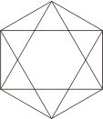

2. Помістити команду «всередину паперу»
Кожна команда отримує аркуш паперу й ножиці. Треба помістити всю команду «всередину паперу». (Лист Мебіуса)

3. Розрізати рівносторонній трикутник на:
  - три рівних трикутники
  - чотири рівних трикутники
(відповіді фіксують журі)

- РЕБУС
Командам на листках пропонуються різні ребуси. Виграє конкур та команда, яка відгадала найбільшу кількість ребусів.
(Відповіді подаються журі для опрацювання)

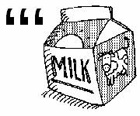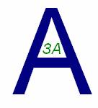
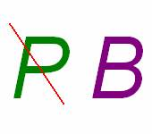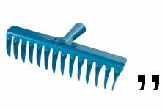

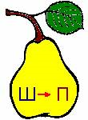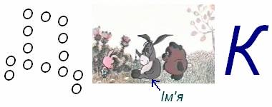

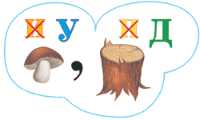
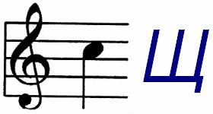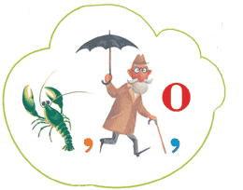
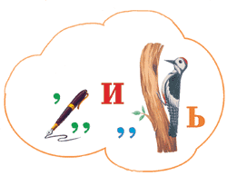

Відповіді до ребусів: 1 Око, 2 Ваза, 3 Нерв, 4 Граб, 5 Група, 6 Зодіак, 7 Лікер, 8 Грудень, 9 Дощ, 10 Радіо, 11 Учитель, 12 Забава.

Журі підводить підсумки конкурсів та оголошуються результати гри.
Переможці нагороджуються призами.

Гра була цікава в нас,
І знання міцні у вас.
Тож в житті, як не крутись,
Без математики не обійтись!

